玩具安全基準書（ST-2025）の該当箇所について

4.4.1 36ヵ月未満の子供を対象とした玩具
36ヵ月末満の子供を対象とした玩具、その取り外し可能な構成部分、及び5.22（合理的に予測可能な濫用試験）に従って試験したときに放出される構成部品は、5.2（小部品試験）に従って試験したときに、小部品円筒内に、どのような位置関係であれ、完全に収まってはならない。

4.6.2機能的な鋭い縁部
次の要求事項は、機能的な鋭い縁部を含む玩具に適用される。
a) 36ヵ月未満の子供を対象とする玩具には、接触可能な鋭い機能的な縁部があってはならない。
b) 36ヵ月以上96ヵ月未満の子供を対象とした玩具で、機能上の理由により（例、機能的な玩具の鋏、機能的な玩具工具キット） 、必然的に鋭い縁部を含むが、それ以外には非機能的な鋭い縁部を含まない玩具は、包装に警告が記載されていることを条件として、4.6項から除外される。（誓告内容：6.2.4.3）

4.7.3木製・竹製の玩具
玩具に使用されている木・竹の接触可能な表面や縁部には、とげがあってはならない。

4.13穴、隙間及びメカニズム（機構）への接触可能性
4.13.1剛性材料における丸穴（参考資料20参照）
60ヵ月未満の子供を対象とした玩具については、厚さ1.58mm未満の剛性材料における接触可
能な丸穴に、直径6mmの棒を深さ10mm以上差し込むことができる場合は、同じく直径12mmの棒も差し込むことができるものとする。

4.13.2可動部分の接触可能な隙間（参考資料21．参照）
96ヵ月未満の子供を対象とした玩具については、可動部分の接触可能な隙間に直径5mmの棒
を差し込むことができる場合は、同じく直径12mmの棒も差し込むことができるものとする。

4.31食物に接触することを意図した玩具
食物に接触することを意図した玩具には、玩具の洗浄に関する陳述を付けなくてはならない。その陳述は包装か取扱説明書に表示するものとする。

5.2小部品試験(4.3.2、4.4、4.18.3、4.24、4.26参照）
玩具を、圧縮せずにかつ任意の方向で図24に示す寸法の円筒内に入れる。
玩具の取り外し可能な構成部品の全て、及び5.22（合理的に予測可能な濫用試験）に従った試験により分離された構成部品の全てに対して、この手順を繰り返す。5.22に従った試験の後の手続の繰り返しは、第4章の関連要求事項で定められている場合にのみ適用される。
玩具又は取り外し可能な構成部品、又は分離された構成部品が、完全に円筒内に収まるかどうかを判断する。単位：ミリメートル
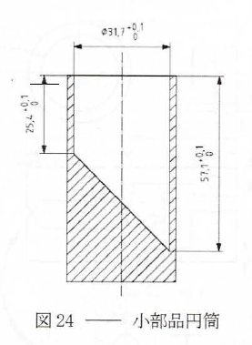

5.3特定の玩具の形状及び寸法の試験(4.5.1参照）
図25に示す試験板Aを、溝穴の軸が実質的に垂直で、かつ上下の開口部に障害物がないように配置しクランプ（留め具）で固定する。
試験する玩具を、試験板の溝穴の最も奥まで入る方向に定める。玩具にかかる力が自重のみとなるように、先に記した方向で溝穴の中に置く。
玩具のいずれかの部分が、試験板の溝穴を完全に貫通するかどうかを調べる。
図26に示す補助試験板Bを使用して、ほぼ球形、半球形、丸いフレア形、又はドーム形の端部のある玩具にこの手順を繰り返す。ただし、ほぼ球形、半球形、丸いフレア形、又はドーム形の端部のみをその試験板に適用すること。単位：ミリメートル
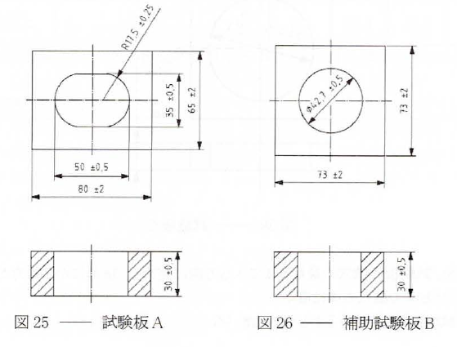

5.3.1噛む試験(4.5.1参照）
外形寸法が3.2cm以下で、少なくとも0.6cm以上、子供の口に入る箇所に対し、噛む試験器により11kgの荷重をかけ、10秒間維持したとき、噛み切れたり、割れが生じないこと。
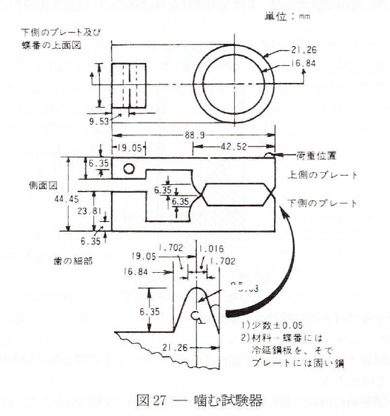

5.8鋭い縁部の試験
5.8.1 一般(4.6、4.9参照）
5.8.2原理
粘着テープをマンドレルに取り付け、試験する接触可能な縁部に沿って360°1回転させる。次にテープに生じた切り口の長さを調べる。
5.8.3装置装置は、図30に示すとおりとする。
5.8.3.1マンドレル鋼製。直径は、(9.5'3士0.12)mm。マンドレルの試験面は、傷、切込み又はまくれがなく、かつ表面粗さRaがISO21920-2に従って測定したときに0.4μmを超えてはならない。この表面は、ISO6508に従って測定したときにロックウェルCスケール硬さが40以上でなければならない。
5.8.3.2マンドレルを回転し、力を加える装置
装置は、360゜ の行程のうちの中央75％の範囲では、毎秒(23土4)mmの一定した接線速度でマンドレルを回転させることができ、マンドレルの始動及び停止が円滑でなければならない。この装置は、携帯型、非携帯型及びその他の適切な設計とし、マンドレルには、マンドレルの軸に対して垂直方向に最大6Nまでの力を加えることができなければならない。

5.8.3.3感圧ポリテトラフIレオロエチレン(PTFE)テープ
厚さは0.066mmから0.090mmの間、幅は6mm以上とする。粘着材は、呼び厚さが0.08mmの感圧性シリコンポリマーとする。
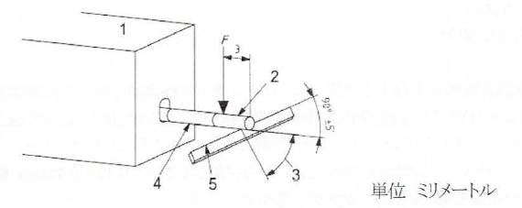
図30ー縁部の試験器

l マンドレルに既知の力Fを加え、回転させるための、携帯型又は非携帯型の装置。
(5.8.3.2参照）
2 PTFEの単一巻き(5.8.3.3参照）
3 最悪状況を試すための可変アングル(5.8.4参照）
4 マンドレル
5 試験対象の縁部

5.8.4手順
試験される縁部が、5.7（部品又は構成部品の接触可能性）に記された方法で、接触可能なものかどうか確かめる。
試験される接触可能な縁部が、マンドレルの力を加えたときに曲がったり動いたりしないように玩具を支持する。支持部が、試験される縁部から15mm以上離れていることを確実にする。
特定の縁部を試験するために、玩具の一部を外したり、分解しなければならず、その結果、試験中の縁部の剛性が影響を受ける場合、試験すべき縁部の剛性が、組み立てられた玩具における縁部の剛性と近似するように縁部を支持すること。
マンドレルにテープを1回巻き付け、試験を実施するのに十分な面積が得られるようにする。
テープを巻き付けたマンドレルを、その軸が、真っ直ぐな縁部の線と(90士5)゜ の角度を成すか、又は湾曲した縁部の試験箇所で接線と(90士5)゜の角度を成すように、またマンドレルを完全に1回転させたときに、テープが縁部の最も鋭い部分と接触するように（すなわち最悪のケースになるように）位置決めする。（図30参照）
テープの、マンドレル先端側の縁から3mmの位置に、(6°.0-0.5)Nの力Fを加え、縁部に対してマンドレルの軸を360゜度回転させ、マンドレルの回転中にマンドレルと縁部との間では相対的な動きが発生しないように注意する。この手順で縁部が曲がる場合は、縁部が曲がらない範囲で最大の力を加えること。
テープに生じた切り傷を広げずに、又はテープに生じた引っ掻き傷を切り傷に変えないようにして、マンドレルからテープを取り外す。断続的な切り傷を含めて、テープの切り口の長さを測定する。試験中に縁部と接触したテープの長さを測定する。
試験中に切り込まれたテープの長さの百分比を計算する。切断率が、接触した長さの50％を超えている場合は、その縁部は潜在的に危険な鋭い縁部とみなす。

1.5 玩具の本体及びその構成部品（紙器への印刷用インクは除く。）に施された塗装（ポリ塩化ビニル樹脂塗装を含む。）
1.5.2項の要求事項について、当該要求事項に規定する試験方法により試験を行い適合しなければならない。

1.5.1 試料の作成
玩具に施された塗装を室温で機械的な方法により掻き取った後、周辺の温度を超えない温度で粉砕する。平織のステンレス鋼製網ふるい（目開きの呼び寸法0.500mm)を通過する100mg以上を試料とする。

試料が10mg~100mgしか得られなかった場合は、2試験方法2.7重金属8元素(1)試験溶液の調製①塗装の項に基づき試験する。このときは、試験に供した試料最を100mgとして算出し、実際の試料の質量は報告書に記載する。

10mg未満しか入手できない測定試料については、試験は行わない。
試料は、単一の玩具検体の接触可能な部分から採取する。その検体の同一材料を組み合わせて単一の測定試料として扱ってもよいが、追加検体の試料を使用してはならない。

また、性質上、粉砕できない塗装（例えば、弾性を有するプラスチックペイント）については、掻き取った塗装を粉砕しないで試料とする。

1.5.2 要求事項（重金属8元素）
この基準の2.7(1)①、（2)(3)に定める試験方法により試験を行い、試験の結果は、下表の基準値以下でなければならない。
